KIPVINGERS
ZET KLAAR
- 3 soepborden
- Scherp mes
- snijplank
- Tefal pan
INGREDIËNTEN
- Kipfilet 1
- Paneermeel
- Bloem
- Ei 2
- Paprikapoeder
- Maisolie of olijfolie
- Peper en zout
AAN HET WERK
1 | - Snij de kipfilet in repen | 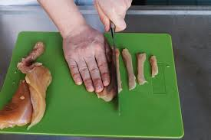
2 | - Kruid de reepjes met paprikapoeder, peper en zout. | 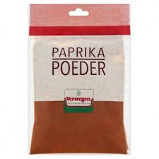
3 | - Dooier van het wit scheiden  - Het wit gebruiken we niet | 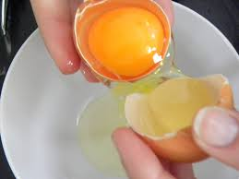
4 | - Klop de dooier los met een soeplepel melk  - Gebruik een vork  - In een soepbord
5 | - Doe 3 à 4 soeplepels bloem in een soepbord  - Doe 3 à 4 soeplepels paneermeel in een soepbord. | 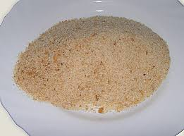
6 | - Wentel de kipreepjes eerst door de bloem  - Schud overtollige bloem af. | 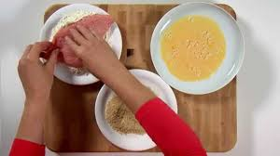
7 | - Dan wentel je de bebloemde kipreepjes door de losgeklopte eidooiers  - Maak dat er overal eigeel rondzit.
8 | - Als laatste wentel je de kipreepjes door het paneermeel. | 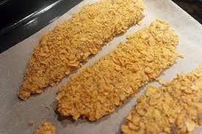
9 | - Doe een flinke scheut maisolie of olijfolie in een tefalpan | 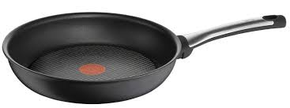
10 | - Verwarm de olie  - Bak de gepaneerde reepjes goudbruin.  - Haal ze uit de pan  - Laat uitlekken op keukenpapier

